《工程力学》大作业

姓名： 班级：

1、画出各构件的受力图（50分）
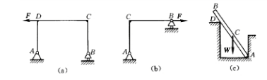
2、在拉小平车时，拉绳是朝向前上方的。试对小平车的受力进行分析，如果拉绳朝向前下方，那效果如何？（50分）


教师：董晓宾
联系方式：15364999819
作业上交截止日期：2015年5月23日
邮箱：2563673408＠QQ.com

